Sauvegarder le cours
Rendez-vous dans le cours que vous souhaitez établir comme gabarit.
Administration du cours/Sauvegarde
Lors de la sauvegarde, plusieurs paramètres permettent d'affiner la sélection :
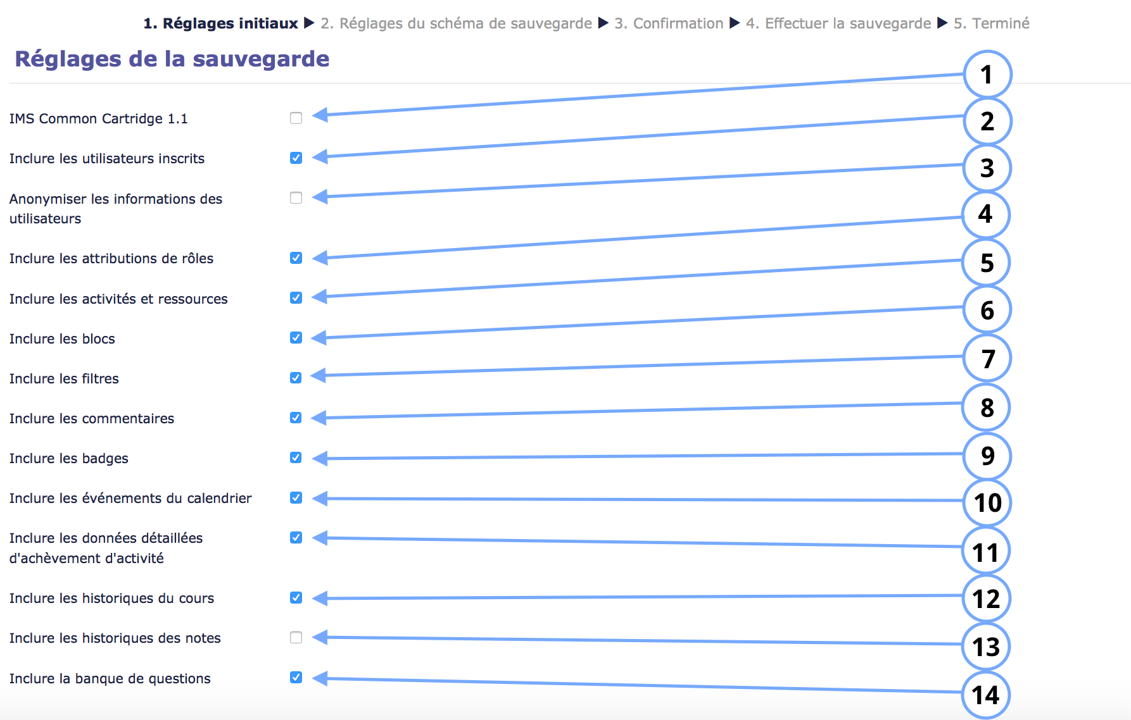
1.
2. Si vous cochez cette case, tous les utilisateurs inscrit dans le cours le seront également lors de la restauration du cours. D'autres paramètres relatifs à l'inscription seront automatiquement décochés si vous ne cochez pas cette case.
3. Les informations des utilisateurs seront définies comme anonymes si vous cochez cette case.
4. Cette case est automatiquement décochée si vous n'incluez pas les utilisateurs. En revanche, si vous les incluez et si vous laissez cette case cochée, tous les utilisateurs auront un rôle identique à celui qu'ils ont dans le cours.
5. Si le cours que vous sauvegardez contient ressources et activités et que vous souhaitez les faire apparaitre dans le modèle de cours alors cochez cette case. Si la case n'est pas cochée, les ressources et activités n'apparaitront pas dans le modèle de cours.
6. Si le cours que vous sauvegardez contient des blocs que vous souhaitez les faire apparaitre dans le modèle de cours alors cochez cette case. Si la case n'est pas cochée, les blocs n'apparaitront pas dans le modèle de cours.
7. Si le cours que vous sauvegardez contient des filtres que vous souhaitez les faire apparaitre dans le modèle de cours alors cochez cette case. Si la case n'est pas cochée, les filtres n'apparaitront pas dans le modèle de cours.
8. Cette case est automatiquement décochée si vous n'incluez pas les utilisateurs. En revanche, si vous les incluez et si vous laissez cette case cochée, tous les utilisateurs pourront voir les commentaires postés dans le cours.
9. Cette case est automatiquement décochée si vous n'incluez pas les utilisateurs. En revanche, si vous les incluez et si vous laissez cette case cochée, tous les utilisateurs conserveront les badges obtenus.
10. Si vous cochez cette case, tous les évènements figurant dans le calendrier seront sauvegardé et donc figureront dans le modèle de cours lorsque vous restaurerez ce cours.
11. Les activités sont généralement définies selon des critères d'achèvement. Si c'est le cas dans le cours que vous souhaitez sauvegarder puis établir comme modèle et que vous souhaitez que les différents critères d'achèvement figurent dans le modèle de cours. Cette case doit alors être cochée.
12. Cette case est automatiquement décochée si vous n'incluez pas les utilisateurs. Le cours contient des historiques de cours, il est possible de les sauvegarder afin de les restaurer par la suite dans le modèle de cours.
13. Cette case est automatiquement décochée si vous n'incluez pas les utilisateurs. Le cours contient des historiques de notes suite aux évaluations effectuées, il est possible de les sauvegarder afin de les restaurer par la suite dans le modèle de cours.
14. La banque de questions inclut toutes les questions que vous avez ajouté. Si vous cochez cette case, la banque de questions sera ajoutée au cours “modèle”.
Une fois que la sauvegarde est effectuée, la prochaine étape consiste à restaurer le cours “modèle”.
Revenir au guide d'utilisation

